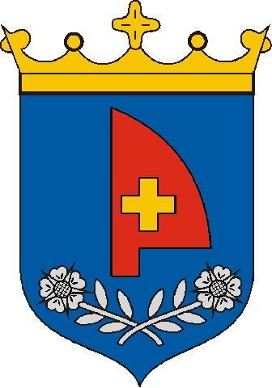

ÓVODA-BÖLCSŐDE

HÁZIREND

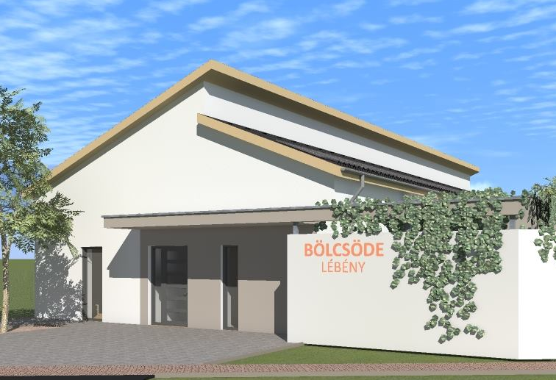

LÉBÉNY, 2019.

AZ INTÉZMÉNY

Hivatalos neve: Lébényi Óvoda-Bölcsőde
Székhelye: 9155 Lébény, Fő út.86.
Fenntartója: Lébény Város Önkormányzata
9155 Lébény, Fő út 47.
Email: hivatal@lebeny.hu
Web cím: www. lebeny.hu

Intézményvezető: Kovátsné Uray Tímea
Elérhetősége: 0620/958-6710
0620/958-9070
Bölcsődevezető: Fülöp Renáta
Elérhetősége: 0620/2310269

- A nevelési év szeptember 1-től, következő év augusztus 31-ig tart.

- A bölcsődei felvételt családlátogatás, és kéthetes szülővel történő fokozatos beszoktatás előzi meg. A szülő a beszoktatás ideje alatt a gyermekével együtt a csoportszobában tartózkodhat, de tevékenységével sem a saját, sem a többi gyermek nevelését, gondozását nem zavarhatja.

- A bölcsőde hétfőtől-péntekig, 6.00 - 16.30 óráig tart nyitva.
A gyermekek érkezése 6.00 - 8.00 óráig történik. Utána a reggeliztetés zavartalansága miatt 8.30 - 9.00 óráig fogadjuk ismét a kisgyermekeket.
Ezért kérjük, hogy gyermekükkel előtte, vagy utána érkezzenek.

- A bölcsődéből a gyermeket csak a szülő vagy a törvényes képviselő viheti el.
Írásos nyilatkozatra van szükség, ha a gyermeket nem a szülő, vagy a törvényes képviselő viszi haza. 14 éven aluli gyermek e feladattal nem bízható meg.

- A bölcsőde zárását követően a bölcsődében maradt gyermek szülőjét, vagy az általa megbízott személyt telefonon értesíti. Ha nem érhető el, akkor az 1997. évi XXXI. törvény értelmében a bölcsőde köteles a Gyámügyi Hivatalt értesíteni.

- Amíg a bölcsőde egész területén a gyermek szülővel tartózkodik, addig a szülő viseli gyermekéért a teljes felelősséget.

- A kisgyermeknevelőnek átadott gyermek egészségéért és testi épségéért a szülő megérkezéséig a nevelő felel.

- Kérjük, hogy a gyermekekkel kapcsolatban, illetve magánjellegű beszélgetésekre a kisgyermeknevelőt munkája közben hosszabb időre ne vonják el a gyermekcsoporttól, mert az balesetet idézhet elő, illetve zavarhatja a nevelés-gondozás folyamatát.
- Ha a gyermeket baleset éri, a vele foglalkozó kisgyermeknevelő kötelessége az elsősegélynyújtás, valamint szükség esetén az orvosi ellátás biztosítása, továbbá elsősorban a szülő, ha nem érhető el, akkor az általa előzetesen megadott hozzátartozó haladéktalan értesítése, abban az esetben is, ha kisgyermek napközben megbetegszik, köteles mielőbb gondoskodni a beteg gyermek elviteléről, majd orvosi ellátásáról.
Ezért fontos a pontos cím és telefonszám megadása a tájékoztató /üzenő/ füzetben.

- A gyermek egészségügyi gondozása az intézmény és a házi gyermekorvosi szolgálat közötti megállapodás alapján történik.

- A bölcsődébe csak egészséges gyermek hozható. A közösség egészsége érdekében az intézményt láza, (37.5 C foknál magasabb testhőmérsékletű), antibiotikumot szedő hasmenéses, fertőző beteg gyermek nem látogathatja.

- A családban előforduló fertőző betegségekről a bölcsődét értesíteni kell. Ha a gyermek gyógyszert, vagy gyógyhatású készítményt kap, arról a szülő köteles tájékoztatni a kisgyermeknevelőt, akár a tájékoztató /üzenő/ füzeten keresztül. Ez alapján történő információ csere a kisgyermek egészségi állapotára, fejlődésére, az otthoni vagy bölcsődei eseményekre is vonatkoznak. A kölcsönös tájékoztatás tudomásul vételét a szülők aláírásukkal igazolják.

- Betegség esetén a gyermek csak orvosi igazolással látogathatja újra a bölcsődét. Három napnál nem régebbi, egészséges állapotot igazoló orvosi igazolással kezdheti meg a kisgyermek a bölcsőde látogatását.

- A gyermek gyógyszer és ételérzékenységéről a szülő, vagy hozzátartozó a bölcsőde vezetőjét, a kisgyermeknevelőket haladéktalanul tájékoztatni szíveskedjék, az erről szóló szakorvosi igazolás másolati példányát az intézményben leadni köteles.

- A védőoltásokról is folyamatosan kérjük a tájékoztatást.

- A gyermekek naponta négyszer részesülnek étkezésben. A térítési díj befizetése minden hónap 11-én, 12-én, hétvége, illetve ünnepnap estén az azt követő két munkanapon történik, melyről az intézményben jól látható helyen tájékoztatjuk Önöket.

- Hiányzás esetén a megelőző napon a szülő írásos formában, Jelző füzetben tájékoztatja a kisgyermeknevelőket a távolmaradásról. Egészséges gyermek hosszabb ideig tartó (1 hetet meghaladó) távollétét is be kell jelenteni a csoport kisgyermeknevelőinek. Ha a kisgyermek hiányzása előre nem látható, azt a távolmaradás napján 10 óráig szíveskedjenek lejelenteni személyesen vagy telefonon, ezzel az étkezést is lemondva, ami a következő befizetéskor kerül jóváírásra. A bejelentés elmulasztása esetén nincs mód a visszatérítésre.

- Kérjük a térítési díjat az előre jelzett napon pontosan fizessék be. Fizetés vagy egyéb gondjaik estén forduljanak bizalommal a vezetőhöz, aki segítőkészséggel áll szíves rendelkezésükre.

- A kisgyermekek a bölcsődébe lehetőség szerint ne viseljenek ékszereket, mert balesetveszélyes lehet, valamint az otthonról behozott, otthagyott tárgyak, eszközök, játékok elvesztéséért, megrongálódásáért felelősséget nem vállalunk.

- Balesetveszélyes tárgyakat az intézménybe behozni nem szabad.

- Szülők, gyermekek, a bölcsődébe lépők az intézmény épületében való tartózkodás során a helyiségeket rendeltetésüknek megfelelően kell, hogy használják. Csoportszobákban szülő, hozzátartozó kizárólag a bölcsőde által megjelölt időpontokban tartózkodhat (beszoktatás, nyílt napok, szülői értekezlet, szervezett programok). Délutáni érkezést követően kérjük a Szülőket, ne tartózkodjanak hosszabb ideig az intézmény épületében, udvarán. külső látogatók az intézményben és azok udvarán kísérő nélkül nem tartózkodhatnak.

- A bölcsődei átadóban a gyermekek részére öltözőszekrényt biztosítunk, ezért a váltóruhát abban szíveskedjenek elhelyezni. A kicsik ruházata legyen mindig az időjárásnak megfelelő, kényelmes, tiszta. Saját és másik gyermek ruházatára az öltözködések alkalmával kérjük, ügyeljenek.

- A babakocsikat a bölcsőde épületében az erre kijelölt helyen kérjük tárolni.

- Az intézmény ünnepnapokon és hivatalos munkaszüneti napokon, illetve miniszteri rendeletben meghatározott, minden év április 21-én a Bölcsődék Napján zárva tart. A nevelés-gondozás nélküli munkanapon a bölcsődei nevelés-gondozás szünetel.

- Nyári időszakban a bölcsőde 2 hétig zárva tart, melynek pontos időpontjáról február 15-ig írásban tájékoztatjuk a kedves szülőket. A téli zárva tartás a fenntartó engedélye szerinti időpont, melyről a zárva tartást megelőzően legalább két héttel értesítjük a szülőket.

- Az intézmény teljes területén, udvarán a bejárat 5 méteres körzetében tilos a dohányzás!

- A gyermekek optimális nevelése-gondozása érdekében szükség van a nyílt, őszinte kapcsolat kialakítására. Ezért szülői értekezleteket tartunk évente legalább két alkalommal, aktualitástól függően többet. Fogadó órát az intézményvezető, a bölcsődevezető, a gyógypedagógus előre megbeszélt időpontban tartanak.

- Kérjük, hogy bármilyen problémát, sérelmet a lehető legrövidebb időn belül beszéljék meg a kisgyermeknevelőkkel. Amennyiben ez nem vezet eredményre, problémáikkal forduljanak a bölcsőde vezetőjéhez, és az intézményvezetőhöz.

- A bölcsőde Érdekképviseleti Fórumot működtet, melynek munkájában a szülők, a dolgozók és az Önkormányzat delegált képviselője vesznek részt. Az Érdekképviseleti Fórum dönt az elé terjesztett intézményi panaszokról, intézkedéseket kezdeményez a gyermekek ellátását érintő ügyekben. Az Érdekképviseleti Fórumnak címzett az intézményvezetőnél kell benyújtani, aki haladéktalanul értesíti az Érdekképviseleti Fórum elnökét.

A Házirendben foglaltakkal egyetértek:

Lébény, 2019. ………………………

…………………………… ……………………………………
Kovátsné Uray Tímea Szülői Fórum elnöke
intézményvezető

